BÁO CÁO BÀI TẬP UI/UX
Từ Use Case sang UI: Tính năng "Đặt bàn trước" của RikkeiFood
Họ tên | Nguyễn Tấn Dũng (Tdung)
Nguyên tắc vận dụng | Hierarchy (thứ tự ưu tiên thị giác), Desirability (cảm giác an tâm)

1. Mục tiêu bài tập
- Vận dụng quy trình "Từ Use Case sang UI" cho màn hình có nhiều thành phần cạnh tranh sự chú ý (ngày giờ, số khách, nút xác nhận) và sắp xếp thứ tự ưu tiên bằng nguyên tắc Hierarchy.
- Vận dụng yếu tố Desirability (cảm giác an tâm) khi thiết kế màn hình xác nhận.

2. Bối cảnh và vấn đề
RikkeiFood muốn bổ sung tính năng "Đặt bàn trước" cho khách dùng bữa trực tiếp tại nhà hàng liên kết để tránh xếp hàng chờ. Use Case do BA bàn giao:
Khách hàng chọn ngày giờ đến và số lượng khách → Hệ thống hiển thị nút "Xác nhận đặt bàn" nổi bật → Khách hàng nhấn xác nhận → Hệ thống báo đặt bàn thành công kèm mã đặt chỗ.
Màn hình đặt bàn hiện tại còn thiếu khối xác nhận, cần thiết kế bổ sung.

3. Bước 1: Phân tích Use Case và xác định yếu tố UI

3.1. Actor
- Actor chính: Khách hàng, người thực hiện chọn ngày giờ, số khách và nhấn xác nhận.
- Actor phụ: Hệ thống RikkeiFood, hiển thị nút xác nhận, ghi nhận đơn và trả về mã đặt chỗ.

3.2. Ánh xạ hành động sang thành phần UI
Hành động trong Use Case | Thành phần UI | Lý do chọn
(a) Chọn ngày giờ đến | Date Picker (chọn ngày) + Time Picker (chọn giờ), dạng hai ô dropdown cạnh nhau | Dữ liệu có giá trị hữu hạn, có định dạng chuẩn; chọn từ danh sách giúp tránh nhập sai và nhanh hơn gõ tay.
Chọn số lượng khách | Stepper (nút − / +) | Số nguyên nhỏ, thay đổi từng bước; thao tác một chạm, dễ dùng bằng một tay.
(b) Xác nhận đặt bàn | Primary Button (nút chính, cỡ lớn, màu nhấn) | Là hành động chính duy nhất của màn hình, cần nổi bật hơn mọi thành phần còn lại.

4. Bước 2: Wireframe theo luồng

4.1. Khung 1: Khối xác nhận đặt bàn
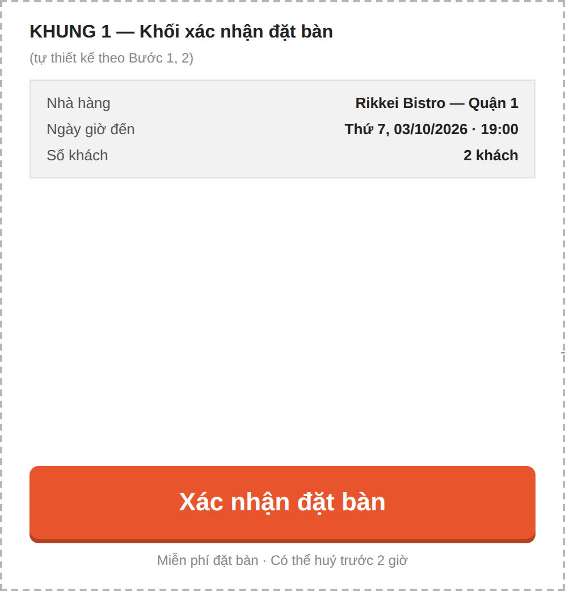
Hình 1. Khung 1: Khối xác nhận đặt bàn
Khối gồm bảng tóm tắt lựa chọn (nhà hàng, ngày giờ, số khách) và nút "Xác nhận đặt bàn". Nút được làm nổi bật nhất màn hình theo Hierarchy nhờ các quyết định sau:
- Kích thước: Nút cao 64px, rộng hết chiều ngang khung, chữ 22px đậm, lớn hơn hẳn các ô nhập (56px, chữ 15px) và bảng tóm tắt (chữ 13px).
- Màu sắc và độ tương phản: Nút là thành phần duy nhất dùng màu cam đậm (#E8542B); các ô nhập, khung và bảng tóm tắt đều giữ tông xám và trắng nên mắt tự động dừng ở nút.
- Vị trí: Nút nằm ở đáy Khung 1, cuối luồng đọc từ trên xuống (ngày giờ → số khách → xác nhận), sát vùng thao tác của ngón cái hoặc con trỏ chuột.
- Thông tin hỗ trợ ở mức thấp hơn: Bảng tóm tắt đặt phía trên nút để khách kiểm tra lại lựa chọn trước khi bấm. Bảng dùng nền xám nhạt, chữ nhỏ nên không cạnh tranh với nút.
- Khoảng trắng và chiều sâu: Khoảng trống phía trên nút và bóng đổ nhẹ dưới nút giúp nút tách khỏi phần còn lại.

4.2. Khung 2: Đặt bàn thành công
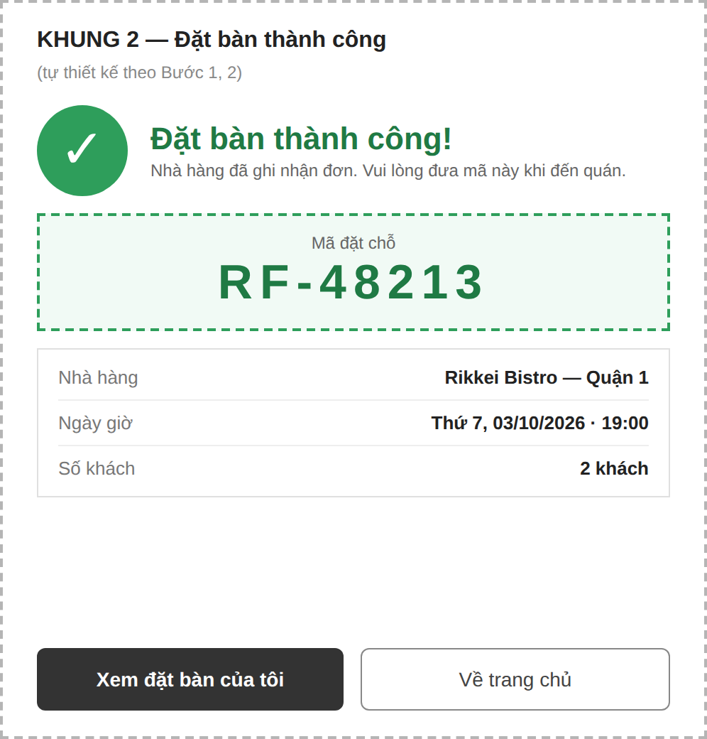
Hình 2. Khung 2: Đặt bàn thành công kèm mã đặt chỗ
Sau khi nhấn xác nhận, hệ thống hiển thị dấu tích xanh lá lớn, tiêu đề "Đặt bàn thành công!", khung mã đặt chỗ RF-48213 (chữ 34px, đậm, giãn chữ, viền nét đứt xanh), bảng chi tiết đơn (nhà hàng, ngày giờ, số khách) và hai nút điều hướng tiếp theo. Thứ tự ưu tiên thị giác là: trạng thái thành công, rồi mã đặt chỗ, rồi chi tiết đơn, rồi hành động tiếp theo.
Link: https://www.figma.com/design/aEBWvt1sBnGOjyR7K7HuSe/DatBanRikkeiFood?node-id=0-1&p=f&t=TlLom6xVyUBa43Ix-0

5. Bước 3: Tinh chỉnh theo nguyên tắc UI
Câu hỏi: Nếu Khung 2 chỉ hiện dòng chữ "OK" mà không có mã đặt chỗ, khách có thấy an tâm (Desirability) rằng đơn đã được ghi nhận chắc chắn không?
Trả lời: Không. Chữ "OK" đơn giản không cho khách bằng chứng cụ thể nào rằng đơn đã được lưu, không biết đặt bàn nào, lúc nào, và không có gì để xuất trình khi đến nhà hàng, nên họ dễ lo lắng và phải chụp màn hình hoặc gọi hỏi lại. Mã đặt chỗ cùng thông tin chi tiết biến thông báo mơ hồ thành xác nhận có thể kiểm chứng, từ đó tạo cảm giác an tâm và tin tưởng vào RikkeiFood.

